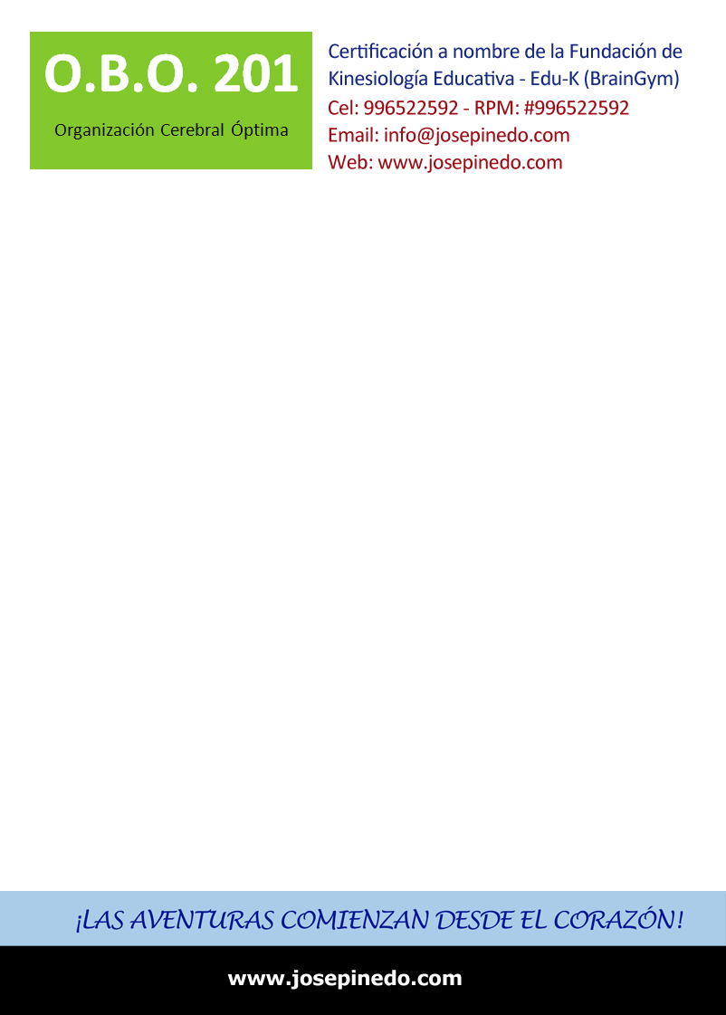

FICHA DE INSCRIPCIÓN

Participante o Participantes:
Nombres y Apellidos | Nro. DNI | Correo Electrónico | Teléfono o Celular

Información de la Certificación:

Fecha:
Domingo 11 y 18 de Diciembre del 2016
Horario:
Domingos de 11am – 8pm (Receso de 1pm a 3pm para almorzar)
Lugar: Centro de Capacitación en - Jr. Cápac Yupanqui 2139-E Lince.
Inversión: S/. 650 nuevos soles.
Pago Anticipado: S/.600 (Hasta 30 de noviembre del 2016)

Forma de pago:

Realizar el depósito en la Cuenta Ahorro Soles Scotiabank
Número de Cuenta Scotiabank: 027-7287884
A Nombre: JOSE C. PINEDO.
DNI: 18206834
CÓDIGO INTERBANCARIO: 009-219-200277287884-73

Enviar la Ficha debidamente llenada vía e-mail a info@josepinedo.com con Voucher de depósito.

